1. 新建hadoop用户（自动创建家目录），密码为hadoop，具有管理员权限。

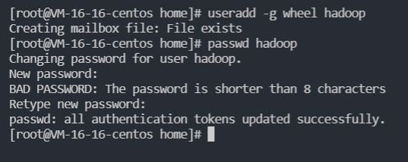

1. 切换登录到hadoop用户，在家目录（~目录）下新建test1目录及test2目录。

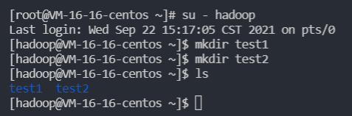

1. 在test1目录中创建文本文件1.txt及2.txt，文件中分别录入若干单词，用长格式（列出详细信息）查看test1目录。将1.txt及2.txt在test1目录中合并成12.txt，查看12.txt文件内容。

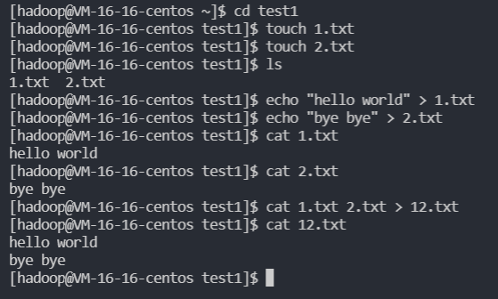

1. 将test1目录打包成test1.tar.gz，并将打包文件复制到test2目录中。

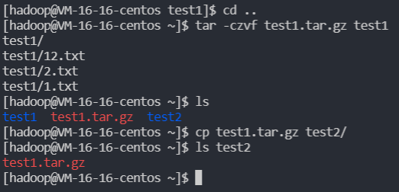

1. 在test2目录中将test1.tar.gz解压缩，将test2中解压后生成的目录test1更名为test2，删除test1.tar.gz。

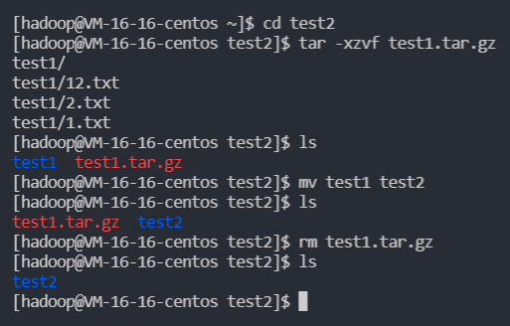

1. 删除test1目录。

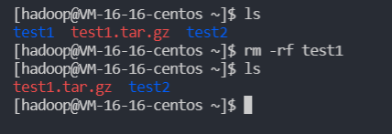

1. 对12.txt文件，设置文件拥有者的权限为读写及执行，群组的权限为读和执行，其他的权限为读，查看权限设置是否正确。

